

Щербина анатолий
История Запорожского казачества в составе Русского княжества.
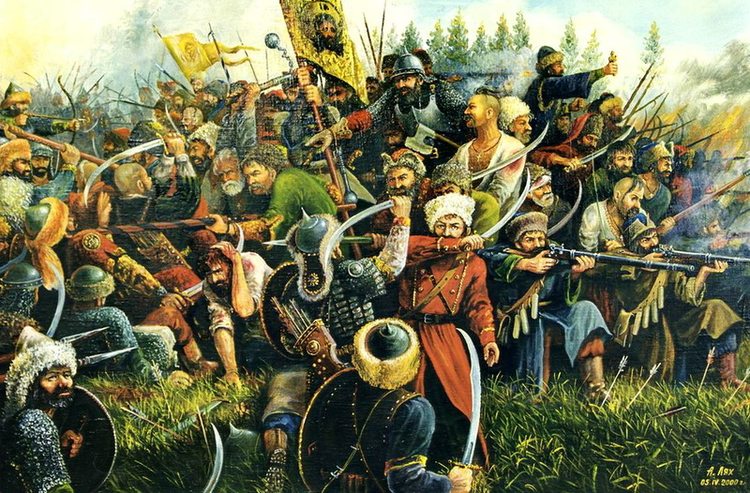

Вступление
Эта книга



Исторические факты
Запоро́жская Сечь- название ряда последовательно сменявших друг друга военных и административных центров днепровского низового казачества с XVI по XVIII век, называемых «Сечь» по наименованию главного укрепления (военного лагеря) и «Запорожскими» по месту их расположения в низовьях Днепра южнее труднопроходимых днепровских порогов.
Сведения о появлении казаков в низовьях Днепра датируются концом XV в. (возможно, это произошло и ранее см. Первые упоминания и происхождение).
Первое письменное упоминание (от 1489 г.) о создании в низовьях Днепра укреплённого казацкого лагеря (Сечи) оставлено польским хронистом Мартином Бельским. По рассказу хрониста, казаки летом занимались промыслами по Днепровским порогам (рыболовством, охотой, пчеловодством), а зимой расходились по ближайшим городам (Киев, Черкассы и др.), оставляя в безопасном месте на острове в Коше несколько вооружённых огнестрельным оружием и пушками казаков. Рассказ Бельского о запорожцах позволяет сделать вывод, что объединение отдельных сечей в Запорожскую Сечь произошло, вероятно, где-то в 1530-х гг. К этому же периоду времени относит возникновение первой Сечи и исследователь В. А. Голобуцкий.

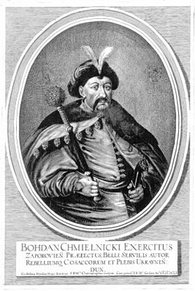
Герои эпохи
Богдан Зиновий Хмельницкий- гетман Войска Запорожского, полководец и политический деятель на службе Речи Посполитой, в 1648 году возглавивший против неё успешное казацкое восстание, в результате которого земли Запорожской Сечи в Нижнем Поднепровье, левобережные земли в Среднем Поднепровье, а также Киев окончательно отложились от Польско-Литовского государства и вошли в состав Русского царства на правах Гетманщины.
В начале февраля 1648 года группа казаков с Хмельницким прибыла в Запорожье. Отъезд не вызвал никакого подозрения у местной администрации, так как это было обычное событие. Собрав вокруг себя запорожцев на острове Томаковка, который находился вниз по Днепру в 60 км южнее острова Хортица, Хмельницкий решил идти на Сечь, расположенную на Никитском Рогу (возле современного Никополя). На Сечи с 1638 года находился гарнизон коронного войска. Отряд Хмельницкого разбил польский гарнизон и принудил к бегству черкасского реестрового полковника Станислава Юрского. Реестровые казаки гарнизона присоединились к отряду Хмельницкого, мотивируя свой переход «воювати козаками проти козаків — це все одно, що вовком орати»^{[22]}(«воевать казаками против казаков — все равно что волком пахать»)

1. Запорожский край, родная земля казачества, привлекает внимание краеведов, историков и туристов. Благоприятный климат и удачное географическое положение Запорожья способствовали заселению края человеком с незапамятных времен. Древнейшие стоянки первобытных людей в речной долине Днепра относятся к эпохе среднего палеолита.Под Запорожьем исследовано семь стоянок позднего палеолита.
2. В VII веке до н. э. Северным Причерноморьем владели скифы. Археологическое исследование Каменского городища, расположенного в Запорожской области на берегу Днепра у города Каменка-Днепровская, показало, что в эпоху расцвета Скифского царства оно являлось административным и торгово-экономическим центром степных скифов.
В IV веке н. э. эти земли захватили гунны, в VI веке — авары, в VIII веке — хазары.
3. После разгрома Хазарского каганата в 960-е годы киевским князем Святославом на земли Таврии пришло новое кочевое племя — печенеги. Именно они в 972 году на днепровских порогах разбили отряд Святослава, который погиб в этом столкновении. Существует также мнение, что князь погиб на острове Хортица возле Чёрной скалы.
4. На острове Хортица у Протолчего брода собирались для совместных военных действий отряды древнерусских князей в 1103, 1190, 1223 (Битва на реке Калке) гг.
5.
6.
7.

